НАЦИОНАЛЬНЫЙ ПРОЕКТ «Продолжительная и активная жизнь»

С 3 ноября по 9 ноября проходит неделя
«Профилактика рака легких»
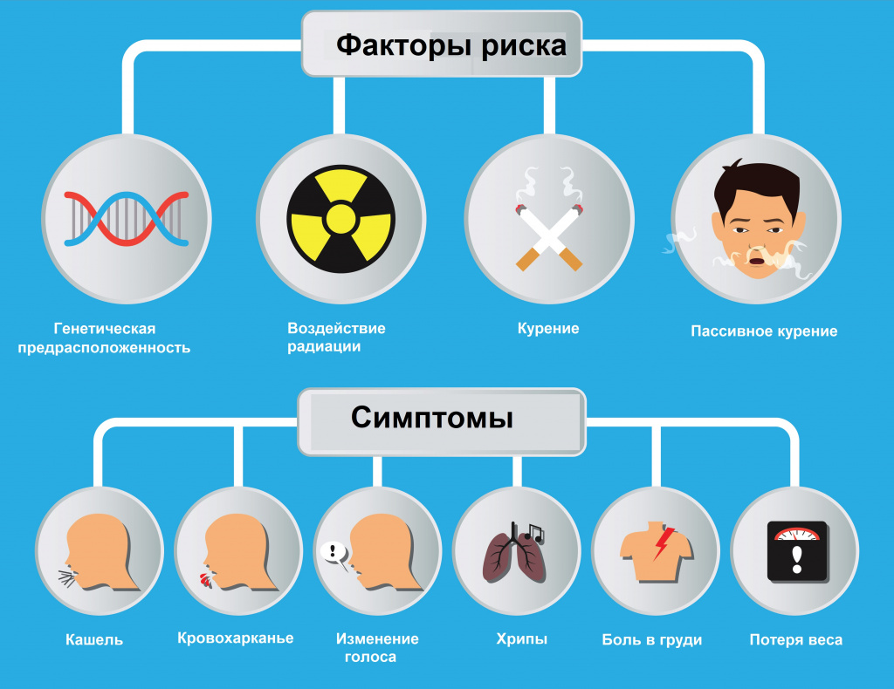
Рак лёгких является одной из ведущих причин смертности при онкологических заболеваниях и на начальных стадиях плохо поддается выявлению.
Симптомы неспецифичны и могут быть похожи на бронхит, которому не всегда уделяют должного внимания.

Выделяют внутренние и внешние факторы риска развития рака легкого.
Внутренние:
- наследственная предрасположенность - случаи рака лёгких у близких родственников. Если кто-то из кровных родственников болел раком легкого или погиб от него, то у этого человека повышен риск развития данного заболевания.
- хронические заболевания дыхательной системы (хобл, рубцевания после туберкулёза и т.д.), которые также автоматически переводят человека в группу риска.
Внешние:
- курение — ключевой фактор риска. Оно увеличивает риск развития рака лёгких более чем в 15 раз и является причиной более 22 типов злокачественных опухолей.
- профессиональные вредности: асбест, мышьяк, действиe радона, работа в запылённых помещениях, воздействие химических веществ и дизельных выхлопов.
- загрязнение наружного воздуха и пассивное курение.
Что важно знать!
на ранних стадиях рак лёгких часто протекает бессимптомно. Типичные симптомы (постоянный кашель, одышка, боли в груди, кровохарканье) появляются поздно, поэтому регулярные обследования важны для людей из группы риска.
Профилактика и рекомендации.
Основная профилактика — отказ от курения, прекращение курения значительно снижает риск, даже у людей с длительным стажем курения.
Необходимо:
- проходить ежегодную рентгенографию грудной клетки в двух проекциях, особенно если вы входите в группу риска.
- проходить регулярную диспансеризацию и динамическое наблюдение у лечащего врача.
- использовать средства индивидуальной защиты при работе с вредными веществами и проходите медосмотры на предприятии.
- снижать влияние загрязнения воздуха: проветривать помещения, по возможности использовать очистители воздуха в доме, избегать длительного пребывания на улицах в периоды высокого загрязнения.
- поддерживать здоровый образ жизни: рациональное питание, физическую активность
Диагностика и отказ от вредных привычек — ключевые шаги в снижении рисков. Берегите себя и близких, не откладывайте обследования.

Будьте здоровы!

Материал составлен по открытым Интернет-ресурсам

